事業系一般廃棄物について
０３E１３５ 大田 浩平
はじめに
佐賀市で処理しているごみのうち、事業ごみは約半分を占めている。家庭ごみがほぼ横ばいで推移しているのに対し、事業ごみは増加傾向であることなどから現在、問題視されている。
佐賀市は平成１１年９月に「事業ごみ減量化緊急宣言」を発令し、ごみポリスによる事業ごみの搬入物検査・古紙類等の焼却炉への搬入の禁止、ごみ分別指導員の設置等の取り組みに力を注いだ結果、一時的にはごみ量が減量したが、平成１３年度からは再び増加に転じた。（ごみ分別の徹底により、１６、１７年度は減少。）
本論では事業ごみの中でも事業系一般廃棄物に着目して考察していく。

- 事業系一般廃棄物について
第１節 事業系一般廃棄物とは
事業ごみとは、営利・非営利の目的を問わず、事業所や店舗、作業所、商店（個人を含む）、工場などから出されるもののことをいう。事業系ごみには、事業を営むときに出るごみだけでなく、従業員や社員が消費して出たごみ（弁当のからなど）も含まれる。また事業ごみは事業系一般廃棄物と産業廃棄物に分けられる。（下記図と表１を参照）
廃棄物
家庭系ごみ
事業系ごみ
事業系一般廃棄物
産業廃棄物
産業廃棄物
法律で定める２０種類
表１ 事業系一般廃棄物と産業廃棄物の例
事業系一般廃棄物 | 産業廃棄物
- 購読している雑誌・新聞  - 事業所、商店から出る紙くず、梱包に使用した段ボールや木くず、茶殻等の雑ごみ  - 飲食店、従業員食堂からでる残飯、生ごみ  - 卸売業者から出る野菜くず、魚介類等  など、産業廃棄物以外のもの | あらゆる事業活動に伴うもの | ○燃えがら ○汚泥 ○廃油 ○廃酸  ○廃アルカリ ○廃プラスチック類  ○ゴムくず ○金属くず  ○ガラス及び陶磁器くず ○鉱さい  ○建設廃材 ○ばいじん
 | 特定の事業活動に伴うもの | - 紙くず ○木くず ○繊維くず  - 動植物性残さ ○動物系固形不要物  - 家畜糞尿 ○家畜死体

第２節
事業系ごみは家庭系ごみとは違い、原則としてごみステーションに出すことはできない。ただし、事業系ごみの中で、ごみの質が一般家庭から日常的に排出されるものと判断できるものであり、１回あたりの排出量がごく少量である場合、「小規模事業所ステーション排出登録申請書」を提出することにより、ごみステーションに出せる場合がある。一般的には事業ごみの適正な処理方法はこうなっている。
事業所での分別
事業系一般廃棄物
産業廃棄物
資源
ごみ
事務系
ごみ
市の施設で受け入れをしない廃棄物
資源物
回収業者
許可
業者
市の施設への
直接搬入
専門の許可業者へ依頼
リサイクル
佐賀市環境センター
自家処理

許可業者とは事務系一般廃棄物や産業廃棄物を排出した企業に代わって収集・運搬を（産業廃棄物の場合は処理も）する会社のことである。事務系ごみの収集・運搬については公安委員会の許可が必要となっている。産業廃棄物の場合は業者の中でも、「収集・運搬業」「処分業（中間処理）」「処分業（最終処理）」に分けられており、知事、または市長などの許可が必要となっている。（佐賀の場合は知事の許可。福岡はごみ処理の管轄が福岡市と北九州に分かれているので、福岡県知事や北九州市長の許可となる。）産業廃棄物の中でも爆発性、毒性、感染性、その他の人の健康又は生活環境に係る被害を生ずるおそれがある性状を有するものを「特別管理産業廃棄物」として扱う。
上記の自家処理をする場合、「廃棄物の処理及び、清掃に関する法律１６条の２項」により、野焼きは禁止されている。
また、廃棄物の処理及び清掃に関する法律（第３条）において、「事業者は、事業活動に伴って生じた廃棄物を自らの責任において適正に処理しなければならない」と定められている。佐賀市廃棄物の減量推進及び適正処理等に関する条例（第５条第２項）においても、「事業者は、その事業系廃棄物を自らの責任において適正に処理しなければならない。」と定められている。これを守らずごみをみだり放棄すると「廃棄物の処理及び清掃に関する法律（第２５条）」の規定により、５年以下の懲役又は１０００万円以下（法人の場合は１億円以下）の罰に処せられる。第２章 現状と対策
第１節 事業系一般廃棄物の現状
①燃えるごみの処理量の推移
事業系の燃えるごみの量は全体のごみの量は約４割を占めており、（全国平均は約３割。全国平均を上回っているのは佐賀県内で佐賀市だけ）年々増えている。家庭系を含めた燃えるごみの総量増加の大きな原因である。（平成１１年度の緊急宣言以降、事業系の燃えるごみは減少していたが、平成13年度以降は再び増加に転じている。）
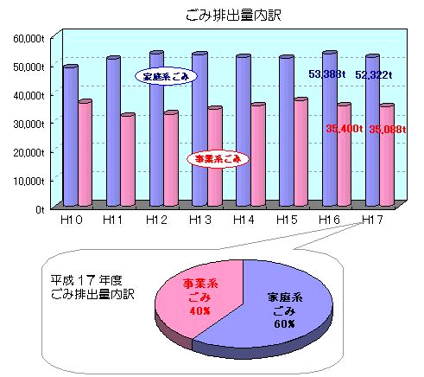
※このグラフの事業系ごみとは、燃えるごみだけでなく事業ごみ全体のものである。事業系ごみ全体では１５年度から減少傾向にある。

②燃えるごみの組成内容
搬入される事業系の燃えるごみは、その約６０％が紙・布類である。この中には、資源物であるダンボールやコピー用紙等が多数含まれる。
③ダンピングボックス（搬入ごみの検査台）での調査結果
平成11年3月、佐賀市では、搬入物の検査を行えるように施設の一部を改良し、同年8月から「ごみポリス」による事業系ごみの搬入物検査を行っている。検査の結果、分別不徹底なごみや市外からのごみが一部見受けられた。
④燃えるごみの水分
燃えるごみには、多くの水分が含まれている。原因は生ごみが主である。生ごみは、燃えるごみ全体の約1割であるにもかかわらず、非常に水分が多いため、炉の燃焼効率を低下させて燃焼炉のトラブルの原因になっている。

第２節 減量に向けての対策
佐賀市ではごみ処理やリサイクルの優先順位を明確にすることで、ごみの減量を図ろうとしている。
- 排出抑制 何よりもごみを出せないことが一番大切（リデュース）

- 再使用 使い終わったものでも、そのまま使用できるものは何度も使用（リユース）

- 再資源 繰り返し使えないものは、資源としてリサイクル（リサイクル）

- 熱回収 資源として利用困難なものは、燃やしてその熱を発電などに利用

- 適正処理 どうしても使えないものはきちんと処理をする

基本的にはリデュース・リユース・リサイクルの理念を文章化したものである。
またこの他にもごみ排出の関係者の責務・役割を明示し、ごみの減量を目指している

市民
①廃棄物の抑制
②再生品の使用と不用品の活用
③集団回収などの自主的な活動の推進
④市が行う分別収集などの施策への協力など

①自らの責任による適正処理
②廃棄物の排出抑制
③リサイクルが容易な構造・
材質での製品の製造
④多量排出事業者による減量計画書の作成と実行
⑤市が行うごみ処理行政への協力など

①廃棄物の排出抑制と適正処理を確保するための施策の実施
②市民及び事業者の理解を深めるための意識啓発
③市民の自発的な活動の促進と支援
④分別収集の実施、廃棄物処理施設での資源の回収
⑤再生品を使用するなど市自らの廃棄物の減量など

事業者

市

連携
第３章 他市町村の政策
佐賀市での事業ごみに対しての政策は、市民や事業者の意識改革によるものであり、かつ、対策の内容が抽象的である。この場合、長い時間を要しなければ、意識改革は成しえないと考える。よってこの政策と同時に即効性のある、又は具体的な対策を政策の中に織り込むべきだと考える。そこで広島市と石狩市が実施している政策を紹介する。
（１）「広島市事業ごみ指定袋制度」
- 目的
広島市では、平成１６年７月に策定した「ゼロエミッションシティ広島を目指す減量プログラム～１１０万人のごみゼロ宣言」に基づいて、市民、事業者、行政が一体となって、ごみの減量、リサイクルの推進に取り組んでいる。この取組の一つとして、ごみを出す事業者の処理責任を再認識してさせ、ごみの減量、リサイクルを推進するため、平成１７年１０月から、事業ごみ指定袋制度を実施している。
- 制度の概要
会社やお店など、可燃ごみや不燃ごみを排出する事業者は、「事業ごみ指定袋取扱店」で「事業ごみ指定袋」を購入し、収集運搬業者に運搬を依頼し（又は自ら運搬して）、市の清掃工場（焼却施設）や埋立地でごみを処分することになる。この指定袋の価格は、焼却施設や埋立地でごみを処分する際に必要な処分手数料である。指定袋に入れていないごみは焼却施設や埋立地へ搬入することはできないので、指定袋を使用すること。（自己搬入で処分手数料を即納する場合などを除く。）
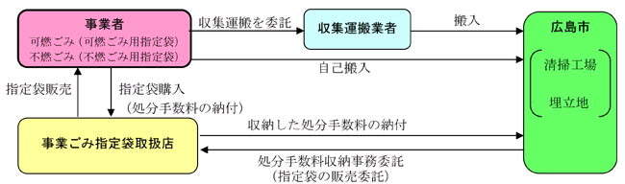
- 指定袋の種類と金額
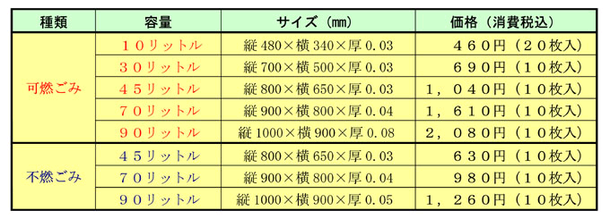
- 指定袋の販売場所
指定袋取扱店として登録された問屋やスーパーマーケット、コンビニエンスストア、ホームセンターなどの「事業ごみ指定袋取扱店」で購入することができる。「事業ごみ指定袋取扱店」には次のステッカーが掲示されている。
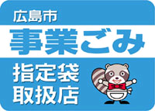
（注）古紙、びん、缶、ペットボトルなどの資源ごみは民間再生ルートでリサイクルしている。
この制度の導入時には、事業系ごみが搬入されるたびに一回一回展開検査をし、資源物が混入しているものや、指定袋を使っていないごみが混じっていると、そのまま持ち帰らせ、何度指導しても改善されない業者には、許可を取り消すなどの厳しい姿勢で臨んだ。その結果、16万トンあった事業ごみを1万トン減らすことに成功した。
佐賀市では一部の家庭ごみ（燃えるごみ・燃えないごみ・ビン・缶類）の完全指定袋化による分別の徹底により、ごみの総量の減少傾向が見られている。よって広島市のように事業ごみに対しても指定袋制度を実施すべきである。そうするとごみを出すとコストがかかるので、単純にごみの減量化につながるのではないだろうか。また佐賀市には「ごみポリス」なるものが存在する。搬入されたごみの展開検査を行うことで広島市と同様の結果が得られる可能性は高いと考えられる。

（２）石狩市ごみ減量化計画
石狩市では事業ごみの減量を目指して計画を打ち立てている。内容としては、佐賀市が行っている、リデュース・リユース・リサイクルと本質的には変わりはないのであるが、より具体的な発生・排出抑制案となっている。
①再利用・再資源化が容易な商品の開発・販売の働きかけ
生産・販売事業者に対し、再利用・再資源化しやすい製品等の開発や販売、資材の再利用、簡易包装が一層促進するように働きかける。
②小規模事業者におけるごみ処理適正化及びごみの減量・リサイクルの促進
小規模事業所におけるごみ減量・リサイクルの促進を図るために、普及啓発を行う。また、小規模事業者が事業系ごみを家庭系ごみのごみステーションに排出することのないよう、指導を強化する。
③自主的な減量計画の策定に向けての働きかけ
事業者の責務を認識し、事業所におけるごみ減量やリサイクルを推進するため、減量計画の策定を自主的に行うよう働きかける。
④オフィス町内会活動の促進
事業所から発生するＯＡ紙やビン・缶類等の効率的なリサイクルを進めるため、「オフィス町内会を構成するなど自主的な資源回収システムを構築するように働きかける。
- オフィス町内会：隣接するいくつかの事務所がネットワークを構築し、資源回収業者と連携してＯＡ紙などの回収を進めるしくみ。１つの事業所では少量であっても、いくつかの事業所が共同することで、一定の資源量を確保することができ、効率的な回収が可能になる。
⑤市内のデポジット制度の調査・検討
再利用の促進のため、製品本来の価格に容器などの預かり金を上乗せして販売し、使用後に容器などを戻すことで、預かり金を返却する制度について全国の取り組み状況等を調査し、導入について検査する。
- デポジット制度
製品本来の価格に預かり金（デポジット）を上乗せして販売し、消費されて不要になった製品などが所定の回収システムに返却された場合に預かり金が返却される（リファンド）制度。廃棄物管理の経済的手段として注目されており、欧米ではこの制度がすでに定着しており、買い中立が７０％から９０％と大きな成果をあげている。
（これに似たものは佐賀大学でも見られる。大学生協前にある、紙コップ使用の自動販売機である。購入後、飲み干した空の紙コップを専用の回収機械に入れると、容器代の１０円が返ってくるというものだ。）

おわりに
佐賀市も政策を考案し、それに向けてパンフレットを作成するなどの努力は見られるのだが、パンフレットを大々的に配布することをしておらず、政策の内容も抽象的であり、市民や事業者が取り組みづらいという側面があるように感じる。広島市の指定袋制度や石狩市のオフィス町内会やデポジット制度のように、より具体的な制度を政策の中に含ませ、早急な意識改革を促すことが重要であろう。

